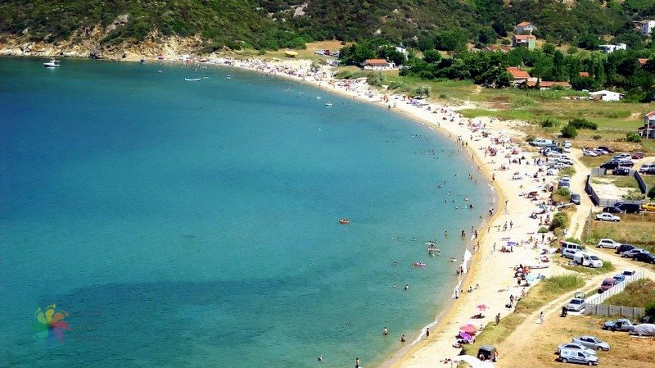
Kapıdağ Yarımadası, Balıkesir ilinin Erdek ilçesinin kurulu olduğu, bir kıstakla anakaraya bağlanan ve eski dönemlerde bir ada olduğu belirlenmiş Marmara Denizi içindeki kara parçasıdır.Yüzölçümü yaklaşık 300 kilometrekare olup kuzey ve batı bölgelerinde yüksekiği 700-800 metreyi bulan dağlar bulunur. Su kaynakları bakımından zengin bir bölge olup, antik çağlardan beri yerleşim vardır. Bölgede bilinen en eski yerleşim yeri Kzikos'tur.Yarımadanın 17.686 hektarını ormanlar oluştur. Kara ile birleştiği kıstağın doğu yanında Bandırma Körfezi, batı yanında ise Erdek Körfezi yer alır.Kapıdağ yarımadası oluşum bakımından tombolo'ya örnektir.

